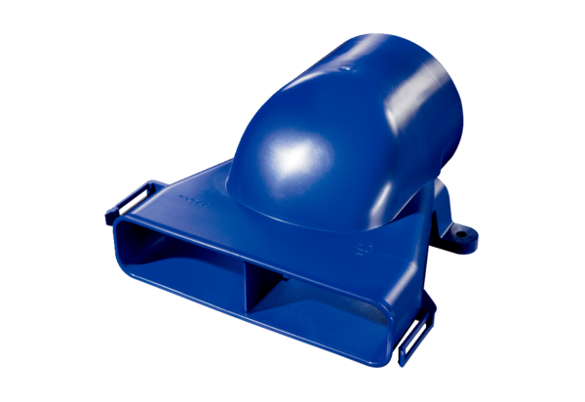Poziome przejście rozdzielacza powietrza FFS-VTHÜOpakowanie jednostkowe: 1 sztukaAsortyment: K
Numer artykułu: 0055.0901Producent: MAICO

